Rapporto di minoranza

7121 R2 9 dicembre 2015 FINANZE E ECONOMIA

della Commissione della gestione e delle finanze
sul messaggio 29 settembre 2015 concernente il Preventivo 2016

INDICE

- PREMESSA 2

- CONSIDERAZIONI GENERALI 2

- LE PROPOSTE DEL CDS PER IL PREVENTIVO 2016 6

- MISURE ACCOLTE POSITIVAMENTE DALLA MINORANZA DELLA CGF 9

- CONSIDERAZIONI CONCLUSIVE 10

¯¯¯¯¯

PREMESSA
Nel messaggio n. 7121 del 29 settembre 2015 concernente il Preventivo 2016 il Consiglio di Stato propone al Gran Consiglio l'accoglimento di un disavanzo per il prossimo anno di 87.9 milioni di franchi. Nel documento il Governo rileva che, con questo risultato, si raggiunge un autofinanziamento positivo di 104.9 milioni di franchi, pari a un grado di autofinanziamento del 49.8%. Considerato un onere netto per investimenti pari a 210.7 milioni di franchi, il risultato complessivo ammonterà nel 2016 a -105.8 milioni di franchi. Importo che porterà a un incremento del debito pubblico che si assesterà a fine 2016 attorno ai 2 miliardi di franchi.
Secondo il messaggio l’evoluzione della congiuntura internazionale, la flessione registrata nel commercio, il rallentamento dei volumi delle esportazioni e il raffreddamento dell’economia nei paesi emergenti sono i fattori principali che non permetteranno, anche per il 2016 di raggiungere l'equilibrio dei conti.
Sempre secondo il governo, i fattori sopra esposti hanno portato ad un rallentamento del ritmo di marcia dell’economia nazionale che hanno generato una situazione di stagnazione del PIL, come confermato anche dai recenti dati relativi al 3° trimestre 2015. A ciò vanno aggiunte le conseguenze, certamente non indolori, della decisione di inizio anno della Banca nazionale che ha soppresso il valore di cambio fisso con l’Euro. BNS che, tra l’altro, potrebbe anche decidere all’inizio del prossimo anno di soprassedere al versamento di un dividendo ai cantoni. Dividendo per contro già contabilizzato a preventivo. Ciò che porterebbe ad un aumento del disavanzo totale ora previsto.
Ma in questo preventivo vi è anche un’altra incognita non da poco: la oramai famosa, e tanto contestata, tassa di collegamento che con i sui circa 18 milioni di franchi di entrate previste contribuisce a contenere il disavanzo finale. Infatti, viste le prese di posizione delle associazioni di categoria, qualora il messaggio in questione (per inciso da noi sostenuto anche se con qualche riserva) venisse accolto dal Parlamento, referendum e ricorso al TF sono già stati ampiamente annunciati. Il che significa, in parole povere, che sicuramente nel 2016, ma forse in parte anche nel 2017 di quelle entrate non vedremo un centesimo.
Quindi, il disavanzo d'esercizio preventivato è inferiore al vincolo finanziario approvato dai cittadini ticinesi il 18 maggio 2014 solo grazie all’inserimento nel preventivo delle due poste sopra accennate, che di certo hanno poco o niente. Un escamotage politico/contabile per impedire che il Preventivo 2016 debba passare sotto le forche caudine dettate dal meccanismo di disciplina finanziaria previsto dall'art. 34^{ter} della Costituzione cantonale e precisato dagli articoli 5 cpv. 3 e 31a - 31f della Legge sulla gestione e sul controllo finanziario dello Stato. Ricordiamo che il freno ai disavanzi impedisce al Governo di presentare e al Parlamento di approvare un preventivo il cui disavanzo superi il 4% dei ricavi, dedotti gli accrediti interni, i prelevamenti da finanziamenti speciali e i contributi da riversare.

CONSIDERAZIONI GENERALI
Il Preventivo 2016, il primo della nuova legislatura che ha di fatto notevolmente rafforzato la maggioranza di destra sia nell’esecutivo sia nel legislativo, prosegue nel solco dei precedenti messaggi presentati dal Governo sui conti cantonali e conferma, qualora ve ne fosse ancora bisogno, come la fragilità economica del nostro Cantone e la difficile situazione congiunturale e occupazionale siano le cause maggiori di un’inadeguata ricaduta fiscale atta a sostenere gli impegni che lo Stato è chiamato ad assolvere. Quindi più cause attribuibili a fattori interni che non esterni.
Come andiamo ripetendo da tempo, questa situazione che poi cercheremo di analizzare in maniera più dettagliata di seguito, prima ancora di produrre un impatto negativo sui conti dello Stato, induce conseguenze fortemente impattanti sulla situazione finanziaria delle cittadine e dei cittadini ticinesi.
Per queste ragioni nell'affrontare la discussione sul Preventivo 2016 dobbiamo ancora una volta ricordare che, in un contesto come quello attuale, lo Stato è da un lato chiamato a sostenere le fasce di cittadini più toccate e indebolite dalla crisi economica, e dall'altro deve mantenere un solido ruolo nella promozione di politiche e investimenti importanti per il presente e il futuro del nostro Cantone.
In questo senso, i ritardi accumulati e ancora accentuati anche durante i primi mesi della nuova legislatura (in parte imputabili direttamente al solo CdS) hanno fatto si che i veri problemi del Paese siano rimasti ancora inaffrontati e ciò contribuisce a sommare incertezza a incertezza sia tra gli operatori economici, sia tra i cittadini contribuenti. Alcuni esempi: i ritardi accumulati nell’evasione della nuova L-Inn e nell’implementazione delle modifiche della nuova L-rilocc, per non parlare delle inadempienze, sanzionate anche dal TF, in materia di imposizione corretta dei valori stima.
Ma veniamo alla situazione occupazionale e retributiva e alle ultime indicazioni date dai recenti risultati di approfondimenti ad opera della Seco, dell’IRE e di uno studio indipendente coordinato dal prof. Baranzini.
Senza entrare nel merito delle diverse conclusioni, in questo contesto, anche per confutare alcune tesi dell’esecutivo che sembrano maggiormente finalizzate a giustificare quelle che saranno le drastiche misure di risparmio che intende attuare con il nuovo piano finanziario, piuttosto che a far emergere le vere cause dell’endemicità dei fattori debilitanti della nostra economia, ci limiteremo a evidenziare quello che i dati statistici asseriscono in maniera inequivocabile.

Occupazione
Il grafico sottostante sul tasso di disoccupazione ai sensi dell’ILO (certamente perfettibile ma almeno utilizzabile per confronti internazionali), mostra chiaramente che l’evoluzione della disoccupazione, contrariamente a quanto annunciato in pompa magna nei mesi scorsi dalla Seco, è tutt’altro che positiva e si mostra anche in controtendenza rispetto a quanto succede in Lombardia.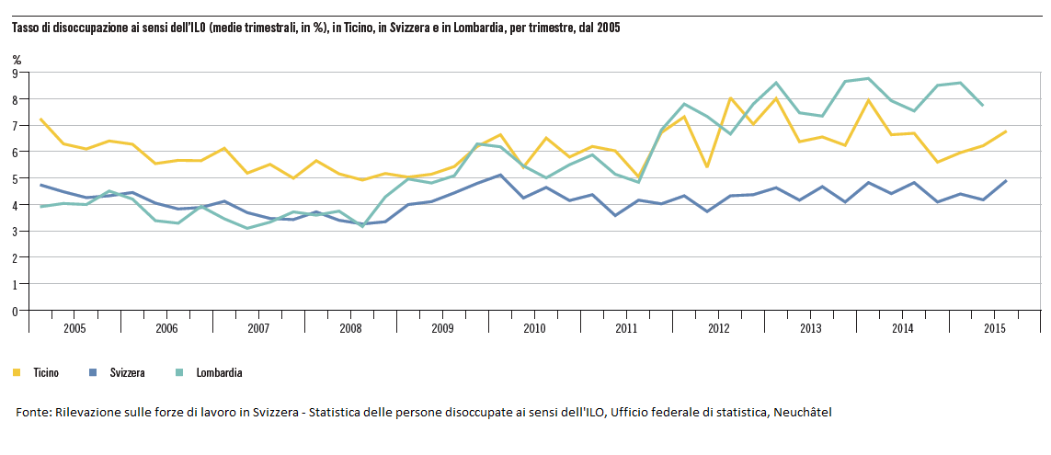

Assistenza
Il grafico sottostante elaborato dall’USSI indica chiaramente che le persone in assistenza nel nostro cantone sono in costante aumento e in 5 anni sono aumentate del 45%, mentre nell’ultimo anno (ultima rilevazione disponibile giugno 2015) sono passate 8258 a 8692, certamente non un indice di buona salute.

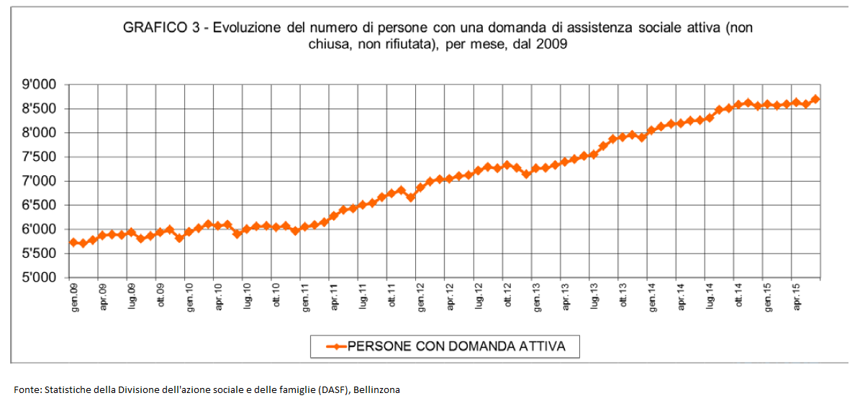

Lavoratori frontalieri e notificati
Il grafico sottostante fa stato di un assestamento (leggera diminuzione) dei lavoratori frontalieri nell’ultimo trimestre preso in considerazione. Siamo passati da 62'399 a 62'225, ma poi se andiamo a vedere il lavoro notificato (distaccati e padroncini) che, giova ricordarlo non paga né imposte né contributi sociali, a differenza da quanto richiesto a chi è in possesso di un permesso da frontaliere, è passato da 20'418 addetti a 20’675 addetti. Un vero affare per il cantone.

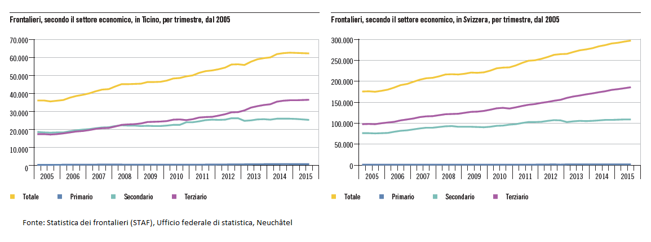

I salari
È dello scorso 30 novembre 2015 la pubblicazione del rilevamento della struttura e dei livelli salariali nel 2014. Come al solito una statistica impietosa per il nostro Cantone che da sola evidenzia come la nostra economia, purtroppo, negli ultimi anni sia cresciuta solo grazie all’uso sproporzionato di manodopera a basso costo e non grazie a investimenti tecnologici e industriali capaci di far progredire la produttività e la redditività e con essa i livelli salariali.
Stranamente, ma neanche tanto, i titoli dei 2 maggiori quotidiani sono parecchio travisanti per il lettore: la Regione titola “stipendi, il Ticino è fanalino di coda” mentre il CdT evidenzia “Ticino, Cresce il salario mediano”.
Bene, nel primo caso potremmo limitarci ad affermare: niente di nuovo sotto il sole! Sennonché gli oltre mille franchi di divario rispetto alla media nazionale (si badi bene alla media non ai massimi) dovrebbero farci accendere qualche lumicino rispetto alla responsabilità politica per quanto fatto (o meglio non fatto) nell’ultimo quarto di secolo (a partire dall’inizio degli anni Novanta).
Nel secondo caso, il CdT fa notare che nonostante l’aumento dello 0.66% in Ticino contro quello dell’1.2% a livello svizzero, i ticinesi si possono consolare perché i costi da noi sono più bassi. Informazione che non sembra più corrispondere alla realtà dei fatti, tenuto conto che in Ticino i premi dell'assicurazione malattia sono tra i più cari e che gli affitti in Ticino sono cresciuti in maniera significativa.
Ma al di la dell’informazione o disinformazione mediatica quello che dovrebbe (e usiamo il condizionale di proposito) preoccupare i politici e i governanti all’inizio di una nuova impegnativa legislatura, è come affrontare in maniera non devastante per i più deboli quella che si prefigura, nel medio termine, come una ulteriore esplosione della necessità di integrazione di reddito accollata allo Stato da imprese che pur facendo utili importanti continuano a retribuire i dipendenti in maniera vergognosa.
Ci si dirà che il problema salari verrà risolto con l’applicazione dell’iniziativa sui salari minimi, da noi fortemente sostenuta, votata dal popolo anche se chiaramente avversata dalla destra sia economica sia politica. Certamente un punto di partenza importante ma che, prima di vedere la luce sarà sottoposta a tali e tante forche caudine che quasi certamente la renderanno talmente edulcorata da renderla quasi inefficace.
Fortunatamente, grazie in particolare all’iniziativa dell’USS sui salari minimi (4000 franchi per tutti), benché respinta dal popolo, alcuni ambienti economici hanno ritenuto di iniziare a fare qualche passo avanti nella giusta direzione. E se vi sono stati dei miglioramenti in alcuni comparti, anche in assenza di rincaro effettivo, è solamente perché laddove il mercato interno ha qualcosa da dire, un adeguamento dei salari può anche essere un importante strumento di marketing oltre che di giustizia sociale.
Per finire, se diamo un’occhiata più da vicino alla statistica sui salari ci accorgiamo che vi sono ancora almeno tre motivi di preoccupazione, soprattutto se valutati in prospettiva ticinese e sono: le disparità salariali di genere, la sproporzione dei salari dei manager (anche di quelli delle ex regie federali) e il posizionamento nella parte inferiore della classifica dei salari di alcuni settori menzionati nelle ricerche sopraccitate come settori orientati al futuro per la nostra economia. Si tratta dei settori metallurgico (industria), della ristorazione e dei servizi personali che presentano nel decile inferiore salari assolutamente inadeguati per i livelli di costo della vita presenti nel nostro Cantone.
Da qui la nostra preoccupazione soprattutto a fronte di una volontà risparmista miliardaria per la Confederazione e multimilionaria per il Cantone che vanno ad aggiungersi ad una Riforma 3 delle imprese che avrà ripercussioni, ancora poco prevedibili, ma certamente nefaste sull’erario cantonale. La Riforma 2 insegna: a livello federale 3.5 miliardi di risorse fiscali sono passate dalla Confederazione alle tasche degli azionisti a fronte di una stima iniziale che si aggirava sui 500 milioni.
Preoccupazione chiaramente rafforzata dalla costatazione che quei soldi mai sono stati riversati, almeno in parte, sugli stipendi dei collaboratori e quasi mai sono stati reinvestiti nell’azienda e quindi non hanno minimamente contribuito ad attenuare l’impegno milionario dello Stato a sostegno dei redditi insufficienti.

Sappiamo bene che mettere a punto misure efficaci nella direzione del rilancio occupazionale, dell'innovazione economica, della lotta alla disparità salariale e ai salari indecenti non è cosa facile e che in questo ambito è necessario essere particolarmente rigorosi nella scelta dei provvedimenti. È però un dovere prioritario della politica agire celermente in questi campi onde evitare un ulteriore peggioramento della situazione, soprattutto per le persone meno abbienti. E noi riteniamo che i tiepidi segnali che ci era parso ravvisare alla fine della passata legislatura, con questo preventivo si siano ancor più assottigliati. E dobbiamo anzi purtroppo constatare che nel Preventivo 2016 vi sono alcune misure problematiche dal punto di vista sociale, in modo particolare nell'aiuto alle famiglie, che vanno nella direzione opposta a quanto da noi auspicato e su cui torneremo in seguito.

LE PROPOSTE DEL CDS PER IL PREVENTIVO 2016

Misure di competenza del Consiglio di Stato
Contributi cantonali individuali per mantenimento a domicilio: il contributo di sostegno al mantenimento a domicilio ha lo scopo di sostenere finanziariamente la scelta di restare a domicilio delle persone anziane o invalide al beneficio di un assegno per grandi invalidi. Ricordiamo che il mantenimento a domicilio di persone con importanti bisogni di cura e di accompagnamento è spesso possibile solo grazie all’impegno quotidiano di famigliari curanti che con la proposta governativa si ritroverebbero con una forte penalizzazione.
Il Governo infatti propone nel messaggio sul Preventivo una diminuzione della presa a carico dei costi riconosciuti dal 69.55% al 56%. Di fatto un taglio lineare importante che come già accennato penalizza fortemente le famiglie curanti.
Su richiesta del gruppo socialista il Governo ha in seguito indicato che in base ai dati recenti di preconsuntivo 2015, la percentuale riconosciuta si situerebbe al 61,6% (dato ancora provvisorio).

In ogni caso al di la del dato finale, la misura presenta diverse criticità:
- va a colpire le famiglie curanti che con impegno e dedizione si sobbarcano un onere psicofisico e finanziario non indifferente per la cura di un famigliare ammalato;
- a medio lungo termine rischia di portare ad un aumento dei costi, infatti l’unica alternativa alle famiglie curanti è l’istituzionalizzazione a tempo pieno in istituti per invalidi o in case per anziani. Per il Cantone, ma anche per i Comuni, ad esempio, vi sarebbe un risparmio a cortissimo termine, ma spese in più a medio-lungo termine che di fatto vanificherebbe la manovra di risparmio.

Contributi al festival del film di Locarno: il Cds propone, per il 2016 di mettere a carico del fondo Swisslos il contributo al festival del Film di Locarno generando un risparmio di 1.25 milioni di franchi.
Una soluzione che non ci piace e che riteniamo possa essere accettata solo una tantum, in quanto ci pare di ravvisare gli estremi per un disconoscimento dell’impegno dello Stato in ambito culturale. Inoltre, si tratta a nostro avviso anche di una mancanza di rispetto nei confronti di chi con impegno e abnegazione si sta adoperando per garantire un futuro solido al maggiore evento culturale cantonale. Ricordiamo, per inciso, che Zurigo e la parte germanofona della Svizzera sono sempre in agguato.

Stesso discorso per quanto riguarda l’OSI.

Contributi straordinari L-Rilocc: il CdS propone di differire l’entrata in vigore di una misura discussa e approvata dal GC a favore dei disoccupati.
Si tratta a nostro modo di vedere di una mancanza di rispetto nei confronti del grosso lavora fatto dalla Commissione gestione e finanze in occasione dell’esame della legge in questione. Un disconoscimento della volontà del Parlamento e, in considerazione delle grosse difficoltà riscontrate dai residenti sul mercato del lavoro, di una palese mancanza di volontà politica di intervenire a sostegno di una fascia di popolazione in difficoltà. La cosa non ci sorprende più di quel tanto in quanto da tempo conosciamo l’avversione dell’esecutivo, ma anche dei servizi del DFE nei confronti delle misure a favore dei disoccupati contemplate dall’art. 10 della L-Rilocc

Misure di competenza del Gran Consiglio
Misure sul personale: il CdS, alla vigilia della presentazione di un messaggio sulla nuova L-Stip (atteso da tempo), per una questione di bilancio, intende implementare già nel 2016 una serie di misure strutturali che contribuiscono a svilire ulteriormente il ruolo dei funzionari della pubblica amministrazione.
Si tratta della sospensione degli scatti automatici per il 2016 e l’allineamento degli stessi al 1° gennaio, della sospensione degli avanzamenti in classe alternativa, della sospensione delle promozioni in classe tra parentesi, della riduzione dell’1% della massa salariale, della riduzione di salario dello 0.5% ai dipendenti al massimo della carriera e del raddoppio del termine di attesa per la sostituzione del personale. Le misure dovrebbero permettere un risparmio di 14 milioni nel 2016 e di 17 milioni nel 2017. Facciamo notare che gli stipendi del personale dello Stato sono stati oggetto di ben trenta tipi di taglio, dal 1990 ad oggi. Tra questi: sette mancate compensazioni al rincaro, quattro tagli annuali degli stipendi per risanamenti finanziari, tre blocchi degli scatti, il taglio dello stipendio iniziale tra il 1996 e il 2012, la riduzione dei salari dei supplenti, sei aumenti di premio della cassa pensioni. Dulcis in fundo va aggiunta la modifica del sistema pensionistico del 2013, particolarmente peggiorativo per le giovani generazioni.
Questi interventi effettuati con la motosega, senza alcun criterio di tipo gestionale, hanno evidentemente non poche ripercussioni a livello di motivazione dei dipendenti. Ciò che alimenta la frustrazione e il burnout strisciante tra i funzionari che non si sentono considerati nella maniera adeguata e genera una perdita d’interesse e dell’attrattiva della funzione pubblica, perché è divenuto quasi impossibile pianificare adeguatamente una carriera e vedersi riconosciuto l’impegno profuso. Il tutto, inoltre, sta avvenendo in un contesto in cui uno studio concernente le amministrazioni dei Cantoni latini, ha posto l’Amministrazione ticinese al primo posto a livello di efficienza. Quindi attenzione a tirare troppo la corda, perché prima o poi si spezza.
Va infine evidenziato il fatto che ogni anno ci sono tra i 200 e i 300 pensionamenti; è quindi in corso un cambio generazionale importante all’interno dell’ Amministrazione. Purtroppo, a nostro parere ciò sta avvenendo senza una strategia relativa alle sostituzioni dei partenti in funzione di un’analisi del fabbisogno di ogni ufficio o servizio: si preferisce applicare la soluzione semplice del taglio lineare. Un modo schizofrenico di operare che non giova certo alla qualità del servizio e al miglioramento della produttività, soprattutto se si tiene conto che il Governo, maggiore datore di lavoro cantonale (con oltre 8000 dipendenti) sembra incapace di proporre una moderna politica di gestione del personale sostanzialmente vincolata al raggiungimento di obiettivi discussi e condivisi.
Quello che sta avvenendo anno dopo anno e che viene regolarmente presentato come misura di risparmio, non è altro che andare a pescare dalle tasche dei propri collaboratori quanto serve per abbellire il preventivo.

Prestazioni ordinarie per assistiti a domicilio - Riforma della modalità di intervento finanziario dell'assistenza
Un maggior incentivo per chi si impegna in programmi d'inserimento è di principio una proposta condivisa e positiva. Vi è però un problema che viene intravisto e che tocca alcune persone che non possono impegnarsi in programmi di inserimento per ragioni oggettive (problemi di salute, perché in attesa di decisione AI, ecc.) e non è chiaro se il Consiglio di Stato ha previsto di tenere conto delle situazioni particolari sopradescritte nell'applicazione della misura e se sì con quali modalità.

Misure concernenti API e AFI
Come ricordato recentemente da un articolo dell’avv. Rosemarie Weibel su La Regione, il Canton Ticino ha adottato una ventina d’anni fa un importante strumento di politica a sostegno delle famiglie, la legge sugli assegni familiari: ha introdotto gli assegni di prima infanzia (API) e integrativi (AFI). Grazie agli AFI/API, si è attutito anche il problema della ripartizione dell’ammanco nei casi in cui i genitori vivevano separati: il genitore affidatario, di regola la madre, nei casi in cui i contributi alimentari, aggiunti al proprio reddito, erano insufficienti per coprire il fabbisogno del nucleo familiare, non era costretto a rivolgersi all’assistenza, ma poteva contare su questi aiuti. E anche le famiglie che svolgevano lavori mal pagati non erano costrette a rinunciare ad accudire i figli secondo le loro aspettative.
Da quei “tutti” sono comunque stati esclusi sin dall’inizio le persone del settore dell’asilo (richiedenti l’asilo e persone ammesse provvisoriamente).
A partire dal 2013 circa, l’Ufficio per la migrazione, con l'accordo di governo e del Tribunale amministrativo, ha iniziato a revocare o non rinnovare i permessi ai genitori stranieri che vivevano in una famiglia che faceva capo a queste prestazioni. D’un tratto, gli AFI/API venivano equiparati a prestazioni assistenziali. Con due recenti sentenze, del 27.10.2015, il Tribunale federale ha ricordato al Cantone che non è così: non sono prestazioni concepite come ultima ratio per superare un periodo di emergenza, ma si prefiggono di garantire un reddito minimo commisurato alla composizione del nucleo familiare.

Ora il Consiglio di Stato propone una nuova misura di risparmio in questo ambito, non v’è dubbio che i nuovi criteri proposti dal Cds a sostegno dell’erogazione degli assegni API e AFI, ancorché in parte di dubbia applicabilità giuridica, corrispondono ad un taglio lineare di circa 3 milioni di franchi sulle spalle di quella parte di cittadini residenti già in difficoltà. La nuova impostazione del Consiglio di Stato va nella direzione di una politica familiare selettiva che rischia fortemente di favorire l’esclusione, in contrasto con lo spirito originario di questa Legge.
Queste misure, così come esplicitate appaiono palesemente orientate a sostenere una certa volontà di disfarsi di famiglie residenti in difficoltà finanziarie indipendentemente dal loro impegno nel mondo del lavoro che spesso li vede occupati in professioni indecentemente retribuite e normalmente rifiutate dalla stragrande maggioranza dei ticinesi. E tutto ciò indipendentemente dagli sforzi profusi per raggiungere un’integrazione rispettosa della realtà locale. Una soluzione, quella voluta dal CdS che ingenererà paura e disorientamento e avrà quale effetto collaterale l’ingrossamento delle file dei workingpoor.

È inoltre doveroso segnalare che il termine di carenza attuale crea già problemi anche per gli Svizzeri provenienti da altri Cantoni o Stati (vedi Iniziativa parlamentare presentata nella forma elaborata da Raoul Ghisletta e cofirmatari per la modifica degli artt. 47-51-52 Legge sugli assegni di famiglia).

Adeguamento dell’imposta personale comunale
Nel tentativo di addolcire la pillola per il riversamento di oneri dal Cantone ai comuni il CdS propone il raddoppio del valore dell’imposta personale. Una scelta che, ci pare corretto evidenziare, tocca tutti cittadini a partire dai 18 anni (e non dai 20 come finora) indipendentemente dal reddito e dalla sostanza di ciascuno. Per cui, a rigore, può essere considerata un’imposizione iniqua che toccherà, lo ammettiamo in misura marginale, in particolare i nuclei famigliari a basso reddito.
Vi è anche da notare che se da una parte la maggioranza del Governo e Parlamento continua a ripetere che non vuole aumentare le imposte o far scattare il meccanismo del moltiplicatore cantonale, dall’altra continua introdurre o ad aumentare le tasse che toccano finanziariamente tutti i cittadini indipendentemente dal reddito e che per questa ragione sono inique. Ci pare un atteggiamento perlomeno incoerente e contradditorio da parte della maggioranza.

MISURE ACCOLTE POSITIVAMENTE DALLA MINORANZA DELLA COMMISSIONE DELLA GESTIONE E DELLE FINANZE

Tassa di collegamento a carico dei generatori di importanti correnti di traffico a parziale copertura dei costi del trasporto pubblico
Non ci dilunghiamo su questo tema in quanto è oggetto di un messaggio specifico che il PS, seppure con qualche riserva sostiene. Riserva in particolare da addebitare alla scelta di escludere dall’assoggettamento alla tassa tutti i posteggi inferiori a 50 stalli. Una decisione, a nostro modo di vedere, incongruente in quanto tende a favorire tutte quelle aree di parcheggio urbane che, per loro natura, sono di dimensioni più contenute. Oltretutto aree di parcheggio situate all’interno delle principali citta e quindi spesso appannaggio di affittuari benestanti che operano in realtà molto ben servite dal servizio pubblico. Una decisione che, in separata sede chiederemo di modificare.

Prolungamento della norma transitoria della Legge tributaria (LT) concernente il supplemento dell’imposta immobiliare delle persone giuridiche
Una norma che ha il pregio di salvaguardare le entrate fiscali derivanti dalle aziende intercantonali (succursali e filiali), che pur generando importanti profitti nel nostro Cantone, in alcuni casi versano la maggior parte delle loro imposte nel Cantone di sede. Questa tipologia di aziende, di cui fanno parte le grandi catene di distribuzione, le banche e le compagnie d’assicurazione, detentrici di grossi oggetti immobiliari nel nostro Cantone potranno così continuare ad essere assoggettate all’imposta immobiliare cantonale.

CONSIDERAZIONI CONCLUSIVE
Nel messaggio n. 7121 del 29 settembre 2015 concernente il Preventivo 2016 il Consiglio di Stato indica come precedentemente affermato un disavanzo per il prossimo anno di 87.9 milioni di franchi.
Il Preventivo 2016 già contempla il versamento del dividendo della BNS e i proventi della tassa di collegamento che, come affermato in entrata, sono tutt’altro che certi e che potrebbero cambiare in negativo di oltre 46 milioni di franchi il risultato finale.
Altra incognita non di poco conto è l’incertezza dell’entrata in vigore della Pianificazione ospedaliera e del suo impatto sul preventivo 2016.

Giova quindi ricordare che il meccanismo del moltiplicatore cantonale d'imposta scatterebbe se il Preventivo 2016 dovesse raggiungere un disavanzo di 127 milioni di franchi.

Il Preventivo 2016, il primo di questa legislatura, ha un’impostazione che non può essere condivisa dalla minoranza. Da anni richiediamo una politica equilibrata che tenga in giusta considerazione tutte le cittadine e i cittadini di questo cantone, l’ambiente e il territorio in cui viviamo. Il messaggio governativo, peggio ancora quella commissionale, vanno nella direzione di una politica squilibrata che portano ad un ridimensionamento del servizio pubblico e nuovi tagli nel campo della socialità, tutto a danno della maggioranza delle cittadine e cittadini di questo Cantone. L’intenzione chiaramente espressa è quella di procedere con il risanamento finanziario dei conti sulle spalle del ceto medio e delle classi meno abbienti, ridimensionando fortemente il ruolo dello Stato, senza peraltro un progetto di rilancio del nostro Cantone che sappia investire nel futuro per invertire il trend negativo.

¯ ¯ ¯ ¯ ¯

Sulla base delle considerazioni sopraesposte e a fronte della nostra opposizione ad alcune misure che colpiscono il personale e la parte più debole della popolazione, all’incertezza di alcune poste inserite ma passibili di radiazione, il Gruppo socialista invita il Parlamento a respingere il Preventivo 2016.

Per la minoranza della Commissione gestione e finanze:
Saverio Lurati, relatore
Garobbio - Kandemir Bordoli

